ВИХАРЕВСКАЯ СЕЛЬСКАЯ ДУМА

КИЛЬМЕЗСКОГО РАЙОНА КИРОВСКОЙ ОБЛАСТИ

РЕШЕНИЕ

20.11.2023 7/2
д.Вихарево

О внесении изменений в Генеральный план

Вихаревского сельского поселения
Кильмезского района Кировской области

В соответствии со статьями 23, 24, 25 Градостроительного кодекса Российской Федерации, статьей 14 Федерального закона от 06.10.2003 № 131-ФЗ «Об общих принципах организации местного самоуправления в Российской Федерации», статьями 22, 24, 25 Устава муниципального образования Вихаревское сельское поселение Кильмезского района Кировской области, на основании протокола и итогового документа публичных слушаний от 23.10.2023 года, Вихаревская сельская Дума РЕШИЛА:
1. Утвердить изменения в Генеральный план Вихаревского сельского поселения Кильмезского района Кировской области, утвержденный решением Вихаревской сельской Думы от 19.11.2015 № 6/4 с изменениями от 17.04.2018 № 3/2. Прилагается.
2. Утвердить карту границ населенных пунктов в новой редакции. Прилагается.
3. Настоящее решение вступает в силу со дня его принятия.
4.Решение обнародовать в Информационном бюллетене и на официальном сайте Вихаревского сельского поселения в сети « Интернет».

Председатель Вихаревской сельской Думы Е.П.Одинцова
Глава Вихаревского сельского поселения Л.Е.Маркова

Приложение к решению
Вихаревской сельской думы
Кильмезского района Кировской
области пятого созыва от 20.11.2023 №7/2

Пояснение к Генеральному плану Вихаревского
сельское поселение Кильмезского района Кировской области

Согласно действующему Генеральному плану Вихаревского сельского поселения Кильмезского муниципального района сообщаем, что включение земельных участков в границы населенных пунктов и исключение земельных участков их населенных пунктов не предусмотрено.

Приложение к решение Вихаревской

сельской думы Кильмезского района

Кировской области

от 20.11.2023 № 7/2

ОПИСАНИЕ МЕСТОПОЛОЖЕНИЯ ГРАНИЦ
д.Вихарево, Вихаревское с/п, Кильмезский район, Кировская область (наименование объекта, местоположение границ которого описано (далее - объект))

Раздел 1
Сведения об объекте
№ п/п | Характеристики объекта | Описание характеристик
1 | 2 | 3
1 | Местоположение объекта | Кировская область, Кильмезский район, Вихаревское  сельское поселение, д.Вихарево
2 | Площадь объекта +/- величина погрешности  определения площади (Р+/- Дельта Р) | –
3 | Иные характеристики объекта | –

Раздел 2
Сведения о местоположении границ объекта
1. Система координат МСК-43, зона 2
2. Сведения о характерных точках границ объекта
Обозначение характерных точек границ | Координаты, м |  | Метод определения координат характерной точки | Средняя квадратическая погрешность положения характерной точки (М_{t}), м | Описание обозначения точкина местности (при наличии)
 | Х | Y
1 | 2 | 3 | 4 | 5 | 6
Граница1(1) | – | – | – | – | –
1 | 397272.37 | 2298283.90 | Иное описание | 0.10 | Долговременный  межевой знак
2 | 397257.58 | 2298413.42 | Иное описание | 0.10 | –
3 | 397229.59 | 2298418.50 | Иное описание | 0.03 | Закрепление  отсутствует
4 | 397213.37 | 2298421.45 | Иное описание | 0.03 | Закрепление  отсутствует
5 | 397203.43 | 2298423.26 | Иное описание | 0.03 | Закрепление  отсутствует
6 | 397185.32 | 2298369.90 | Иное описание | 0.03 | Закрепление  отсутствует
7 | 397187.18 | 2298356.58 | Иное описание | 0.03 | Закрепление отсутствует
8 | 397190.41 | 2298333.42 | Иное описание | 0.03 | Закрепление отсутствует
9 | 397198.18 | 2298277.59 | Иное описание | 0.10 | Закрепление  отсутствует
1 | 397272.37 | 2298283.90 | Иное описание | 0.10 | Долговременный  межевой знак
Граница1(2) | – | – | – | – | –
10 | 397217.40 | 2298610.36 | Иное описание | 0.03 | Временный  межевой знак
11 | 397134.32 | 2298622.75 | Иное описание | 0.10 | деревянный  колышек
12 | 397100.12 | 2298507.48 | Иное описание | 0.10 | деревянный  колышек
13 | 397183.20 | 2298495.09 | Иное описание | 0.03 | Временный  межевой знак
10 | 397217.40 | 2298610.36 | Иное описание | 0.03 | Временный  межевой знак
Граница1(3) | – | – | – | – | –
14 | 397097.20 | 2298730.99 | Картометрический  метод | 5.00 | –
15 | 397096.66 | 2298752.86 | Картометрический  метод | 5.00 | –
16 | 397057.15 | 2298816.57 | Картометрический метод | 5.00 | –
17 | 397053.05 | 2298829.97 | Картометрический метод | 5.00 | –
18 | 397053.87 | 2298839.27 | Картометрический  метод | 5.00 | –
19 | 397077.11 | 2298858.14 | Картометрический  метод | 5.00 | –
20 | 397079.30 | 2298881.07 | Иное описание | 2.50 | Нет закрепления
21 | 397049.43 | 2298990.12 | Иное описание | 2.50 | Нет закрепления
22 | 397027.61 | 2299026.85 | Картометрический  метод | 5.00 | –
23 | 396996.31 | 2299043.53 | Картометрический  метод | 5.00 | –
24 | 396933.41 | 2298977.36 | Картометрический | 5.00 | –

 |  |  | метод
25 | 396886.52 | 2298947.82 | Картометрический  метод | 5.00 | –
26 | 396865.05 | 2298946.73 | Картометрический  метод | 5.00 | –
27 | 396819.25 | 2298951.93 | Картометрический  метод | 5.00 | –
28 | 396430.55 | 2299009.89 | Картометрический метод | 5.00 | –
29 | 396348.52 | 2298990.75 | Картометрический метод | 5.00 | –
30 | 396129.84 | 2298922.28 | Иное описание | 0.04 | Закрепление  отсутствует
31 | 396103.25 | 2298915.71 | Иное описание | 0.04 | Закрепление  отсутствует
32 | 396074.28 | 2298912.47 | Иное описание | 0.04 | Закрепление  отсутствует
33 | 396048.99 | 2298891.91 | Картометрический  метод | 5.00 | –
34 | 396029.54 | 2298876.53 | Картометрический  метод | 5.00 | –
35 | 395983.64 | 2298848.03 | Картометрический  метод | 5.00 | –
36 | 395961.70 | 2298839.44 | Картометрический метод | 5.00 | –
37 | 395909.01 | 2298834.01 | Картометрический метод | 5.00 | –
38 | 395457.18 | 2298959.29 | Картометрический метод | 5.00 | –
39 | 395406.52 | 2298962.46 | Картометрический  метод | 5.00 | –
40 | 395197.58 | 2298950.70 | Картометрический  метод | 5.00 | –
41 | 395189.67 | 2298944.54 | Картометрический  метод | 5.00 | –
42 | 395186.26 | 2298931.14 | Картометрический  метод | 5.00 | –
43 | 395142.92 | 2298843.10 | Картометрический  метод | 5.00 | –
44 | 395121.65 | 2298820.41 | Картометрический  метод | 5.00 | –
45 | 395122.85 | 2298805.22 | Картометрический метод | 5.00 | –
46 | 395130.44 | 2298782.43 | Картометрический метод | 5.00 | –
47 | 395147.63 | 2298765.24 | Картометрический  метод | 5.00 | –
48 | 395156.83 | 2298771.64 | Картометрический  метод | 5.00 | –
49 | 395159.63 | 2298815.61 | Картометрический  метод | 5.00 | –
50 | 395180.02 | 2298822.01 | Картометрический  метод | 5.00 | –
51 | 395197.08 | 2298815.52 | Картометрический  метод | 5.00 | –
52 | 395219.20 | 2298786.43 | Картометрический  метод | 5.00 | –
53 | 395224.79 | 2298769.64 | Картометрический  метод | 5.00 | –
54 | 395232.79 | 2298732.46 | Картометрический метод | 5.00 | –
55 | 395260.49 | 2298726.21 | Картометрический метод | 5.00 | –
56 | 395276.57 | 2298719.96 | Картометрический  метод | 5.00 | –
57 | 395279.91 | 2298724.70 | Картометрический  метод | 5.00 | –
58 | 395287.02 | 2298732.08 | Картометрический | 5.00 | –

 |  |  | метод
59 | 395296.32 | 2298734.00 | Картометрический  метод | 5.00 | –
60 | 395307.53 | 2298730.44 | Картометрический  метод | 5.00 | –
61 | 395327.22 | 2298719.23 | Картометрический  метод | 5.00 | –
62 | 395328.86 | 2298711.58 | Картометрический метод | 5.00 | –
63 | 395332.96 | 2298706.93 | Картометрический метод | 5.00 | –
64 | 395347.18 | 2298698.18 | Картометрический  метод | 5.00 | –
65 | 395371.79 | 2298682.32 | Картометрический  метод | 5.00 | –
66 | 395379.72 | 2298670.28 | Картометрический  метод | 5.00 | –
67 | 395381.22 | 2298662.62 | Картометрический  метод | 5.00 | –
68 | 395386.69 | 2298652.51 | Картометрический  метод | 5.00 | –
69 | 395394.89 | 2298641.02 | Картометрический  метод | 5.00 | –
70 | 395400.64 | 2298639.38 | Картометрический метод | 5.00 | –
71 | 395408.57 | 2298640.75 | Картометрический метод | 5.00 | –
72 | 395411.85 | 2298645.40 | Картометрический метод | 5.00 | –
73 | 395413.49 | 2298654.15 | Картометрический  метод | 5.00 | –
74 | 395413.22 | 2298669.19 | Картометрический  метод | 5.00 | –
75 | 395417.86 | 2298678.76 | Картометрический  метод | 5.00 | –
76 | 395426.61 | 2298683.68 | Картометрический  метод | 5.00 | –
77 | 395432.08 | 2298689.42 | Картометрический  метод | 5.00 | –
78 | 395441.11 | 2298696.53 | Картометрический  метод | 5.00 | –
79 | 395446.58 | 2298701.45 | Картометрический метод | 5.00 | –
80 | 395454.51 | 2298705.28 | Картометрический метод | 5.00 | –
81 | 395461.89 | 2298709.93 | Картометрический  метод | 5.00 | –
82 | 395464.62 | 2298713.76 | Картометрический  метод | 5.00 | –
83 | 395468.18 | 2298731.53 | Картометрический  метод | 5.00 | –
84 | 395472.83 | 2298749.03 | Картометрический  метод | 5.00 | –
85 | 395477.20 | 2298755.05 | Картометрический  метод | 5.00 | –
86 | 395483.49 | 2298757.78 | Картометрический  метод | 5.00 | –
87 | 395490.33 | 2298757.51 | Картометрический  метод | 5.00 | –
88 | 395498.80 | 2298747.66 | Картометрический метод | 5.00 | –
89 | 395505.37 | 2298733.99 | Картометрический метод | 5.00 | –
90 | 395512.48 | 2298723.33 | Картометрический  метод | 5.00 | –
91 | 395522.32 | 2298713.76 | Картометрический  метод | 5.00 | –
92 | 395531.89 | 2298710.48 | Картометрический | 5.00 | –

 |  |  | метод
93 | 395534.49 | 2298635.55 | Картометрический  метод | 5.00 | –
94 | 395521.91 | 2298613.31 | Иное описание | 0.02 | Закрепление  отсутствует
95 | 395502.71 | 2298572.39 | Иное описание | 0.02 | Закрепление  отсутствует
96 | 395477.31 | 2298557.94 | Иное описание | 0.02 | Закрепление отсутствует
97 | 395467.31 | 2298557.54 | Иное описание | 0.02 | Закрепление отсутствует
98 | 395452.31 | 2298553.54 | Иное описание | 0.02 | Закрепление  отсутствует
99 | 395417.16 | 2298559.36 | Иное описание | 0.02 | Закрепление  отсутствует
100 | 395403.16 | 2298563.38 | Иное описание | 0.02 | Закрепление  отсутствует
101 | 395387.45 | 2298572.31 | Иное описание | 0.02 | Закрепление  отсутствует
102 | 395349.21 | 2298535.37 | Иное описание | 0.02 | Закрепление  отсутствует
103 | 395335.21 | 2298525.37 | Иное описание | 0.02 | Закрепление  отсутствует
104 | 395317.28 | 2298478.44 | Иное описание | 0.02 | Закрепление отсутствует
105 | 395266.28 | 2298481.93 | Иное описание | 2.50 | Закрепление отсутствует
106 | 395198.35 | 2298042.08 | Иное описание | 0.02 | Закрепление отсутствует
107 | 395125.17 | 2297669.19 | Иное описание | 0.02 | Закрепление  отсутствует
108 | 395478.85 | 2297657.73 | Картометрический  метод | 5.00 | –
109 | 395506.65 | 2297640.35 | Иное описание | 2.50 | –
110 | 395574.16 | 2297631.40 | Иное описание | 2.50 | –
111 | 395646.83 | 2297639.21 | Иное описание | 2.50 | –
112 | 395704.59 | 2297637.49 | Иное описание | 2.50 | –
113 | 395727.88 | 2297649.13 | Иное описание | 2.50 | –
114 | 395787.15 | 2297665.21 | Иное описание | 2.50 | –
115 | 395862.92 | 2297666.06 | Иное описание | 2.50 | –
116 | 395912.87 | 2297654.58 | Иное описание | 2.50 | –
117 | 395921.64 | 2297649.54 | Картометрический  метод | 5.00 | –
118 | 396143.24 | 2297634.29 | Картометрический  метод | 5.00 | –
119 | 396185.28 | 2297640.23 | Картометрический  метод | 5.00 | –
120 | 396186.33 | 2297653.08 | Иное описание | 0.10 | –
121 | 396195.50 | 2297845.90 | Иное описание | 0.10 | –
122 | 396130.90 | 2297849.50 | Иное описание | 0.10 | –
123 | 396139.10 | 2297970.80 | Иное описание | 0.10 | Закрепление  отсутствует
124 | 396071.96 | 2297986.69 | Иное описание | 0.10 | Закрепление  отсутствует
125 | 396073.22 | 2298006.69 | Иное описание | 0.10 | Закрепление  отсутствует
126 | 396005.95 | 2298012.31 | Иное описание | 0.10 | Закрепление  отсутствует
127 | 396031.53 | 2298111.86 | Иное описание | 0.10 | –
128 | 396069.41 | 2298192.34 | Иное описание | 0.10 | Закрепление  отсутствует
129 | 396254.89 | 2298172.60 | Иное описание | 0.10 | Закрепление  отсутствует
130 | 396252.07 | 2298073.79 | Иное описание | 0.10 | Закрепление  отсутствует
131 | 396387.01 | 2298070.45 | Иное описание | 0.10 | Закрепление отсутствует
132 | 396393.51 | 2298063.45 | Картометрический | 5.00 | –

 |  |  | метод
133 | 396406.94 | 2298052.75 | Картометрический  метод | 5.00 | –
134 | 396419.11 | 2298045.82 | Картометрический  метод | 5.00 | –
135 | 396436.58 | 2298040.31 | Иное описание | 2.50 | Нет закрепления
136 | 396646.78 | 2298032.45 | Иное описание | 2.50 | Нет закрепления
137 | 396741.77 | 2298047.59 | Иное описание | 2.50 | Нет закрепления
138 | 396763.08 | 2298137.35 | Картометрический  метод | 5.00 | –
139 | 396773.49 | 2298167.96 | Иное описание | 0.30 | –
140 | 396776.71 | 2298170.84 | Иное описание | 0.30 | –
141 | 396831.90 | 2298240.14 | Иное описание | 2.50 | Нет закрепления
142 | 396855.79 | 2298270.33 | Картометрический  метод | 5.00 | –
143 | 396885.83 | 2298385.90 | Картометрический  метод | 5.00 | –
144 | 396889.60 | 2298501.22 | Картометрический  метод | 5.00 | –
145 | 396878.02 | 2298648.13 | Картометрический  метод | 5.00 | –
146 | 396890.23 | 2298654.01 | Картометрический  метод | 5.00 | –
147 | 396897.92 | 2298670.29 | Картометрический  метод | 5.00 | –
148 | 396909.23 | 2298691.55 | Картометрический  метод | 5.00 | –
149 | 396920.53 | 2298704.66 | Картометрический метод | 5.00 | –
150 | 396946.77 | 2298697.43 | Картометрический метод | 5.00 | –
151 | 396976.39 | 2298701.95 | Картометрический  метод | 5.00 | –
152 | 397013.93 | 2298696.07 | Картометрический  метод | 5.00 | –
153 | 397045.14 | 2298695.17 | Картометрический  метод | 5.00 | –
154 | 397073.41 | 2298692.16 | Картометрический  метод | 5.00 | –
14 | 397097.20 | 2298730.99 | Картометрический  метод | 5.00 | –
3. Сведения о характерных точках части (частей) границы объекта
Обозначение характерных точек части границы | Координаты, м |  | Метод определения координат характерной точки | Средняя квадратическая погрешность положения характерной точки (М_{t}), м | Описание обозначения точки на местности (при наличии)
 | Х | Y
1 | 2 | 3 | 4 | 5 | 6
– | – | – | – | – | –

Раздел 4

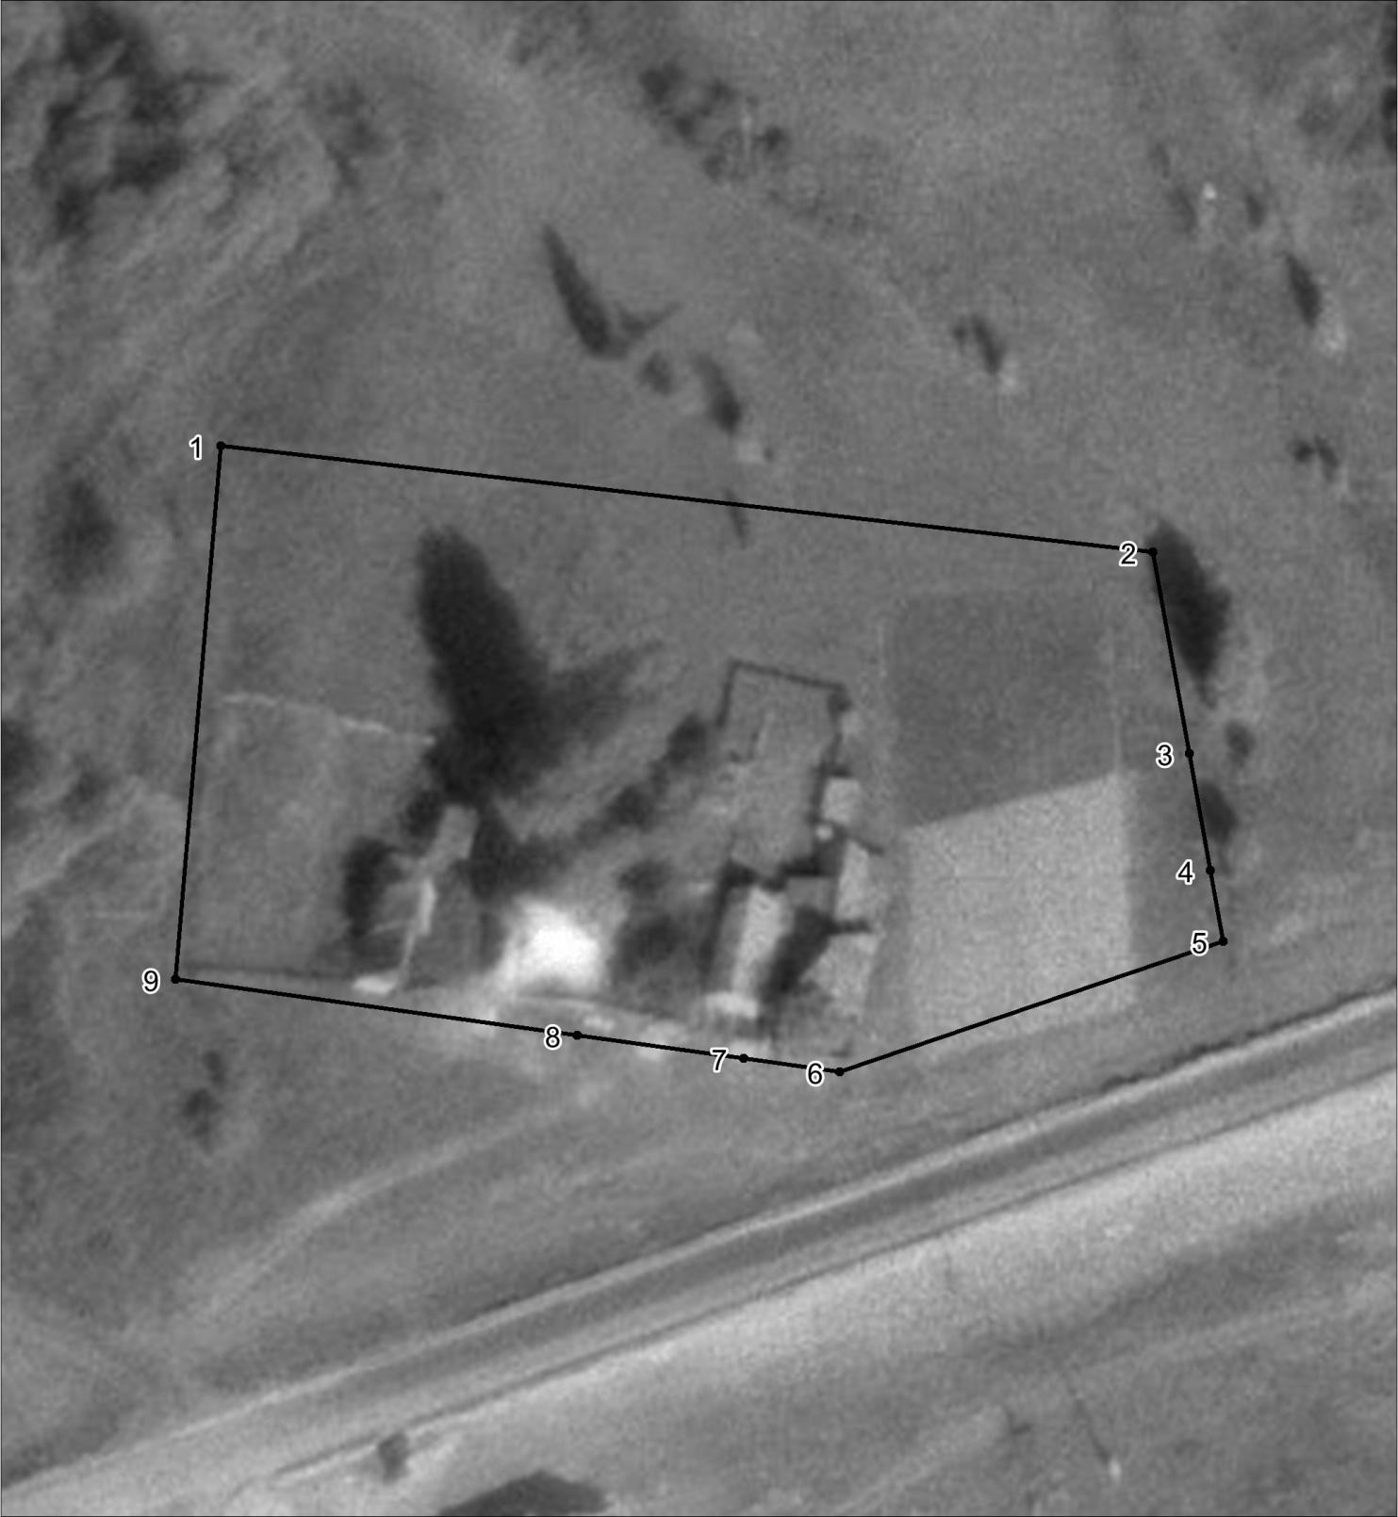План границ объекта

Масштаб 1:1100
Используемые условные знаки и обозначения:
Характерная точка границы объекта.
Граница объекта

Раздел 4

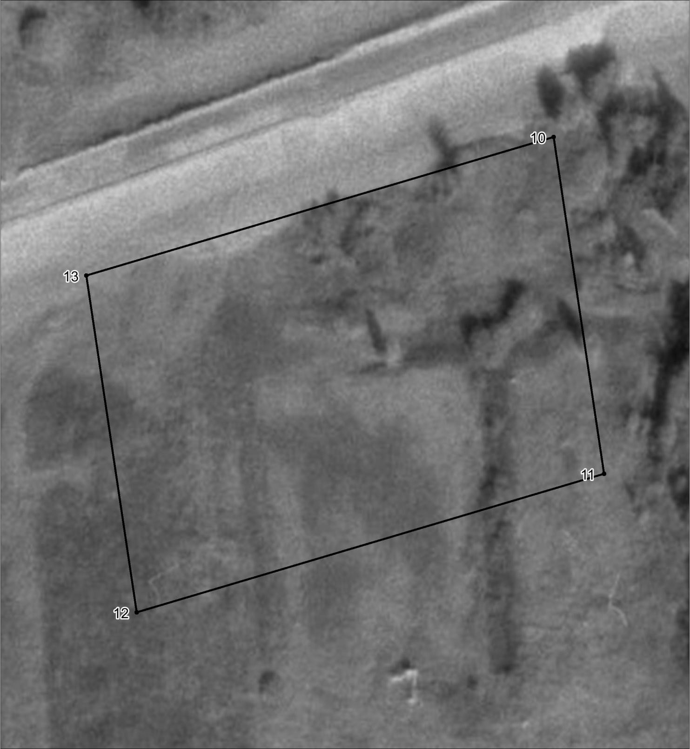План границ объекта

Масштаб 1:900
Используемые условные знаки и обозначения:
Характерная точка границы объекта.
Граница объекта

Раздел 4
План границ объекта
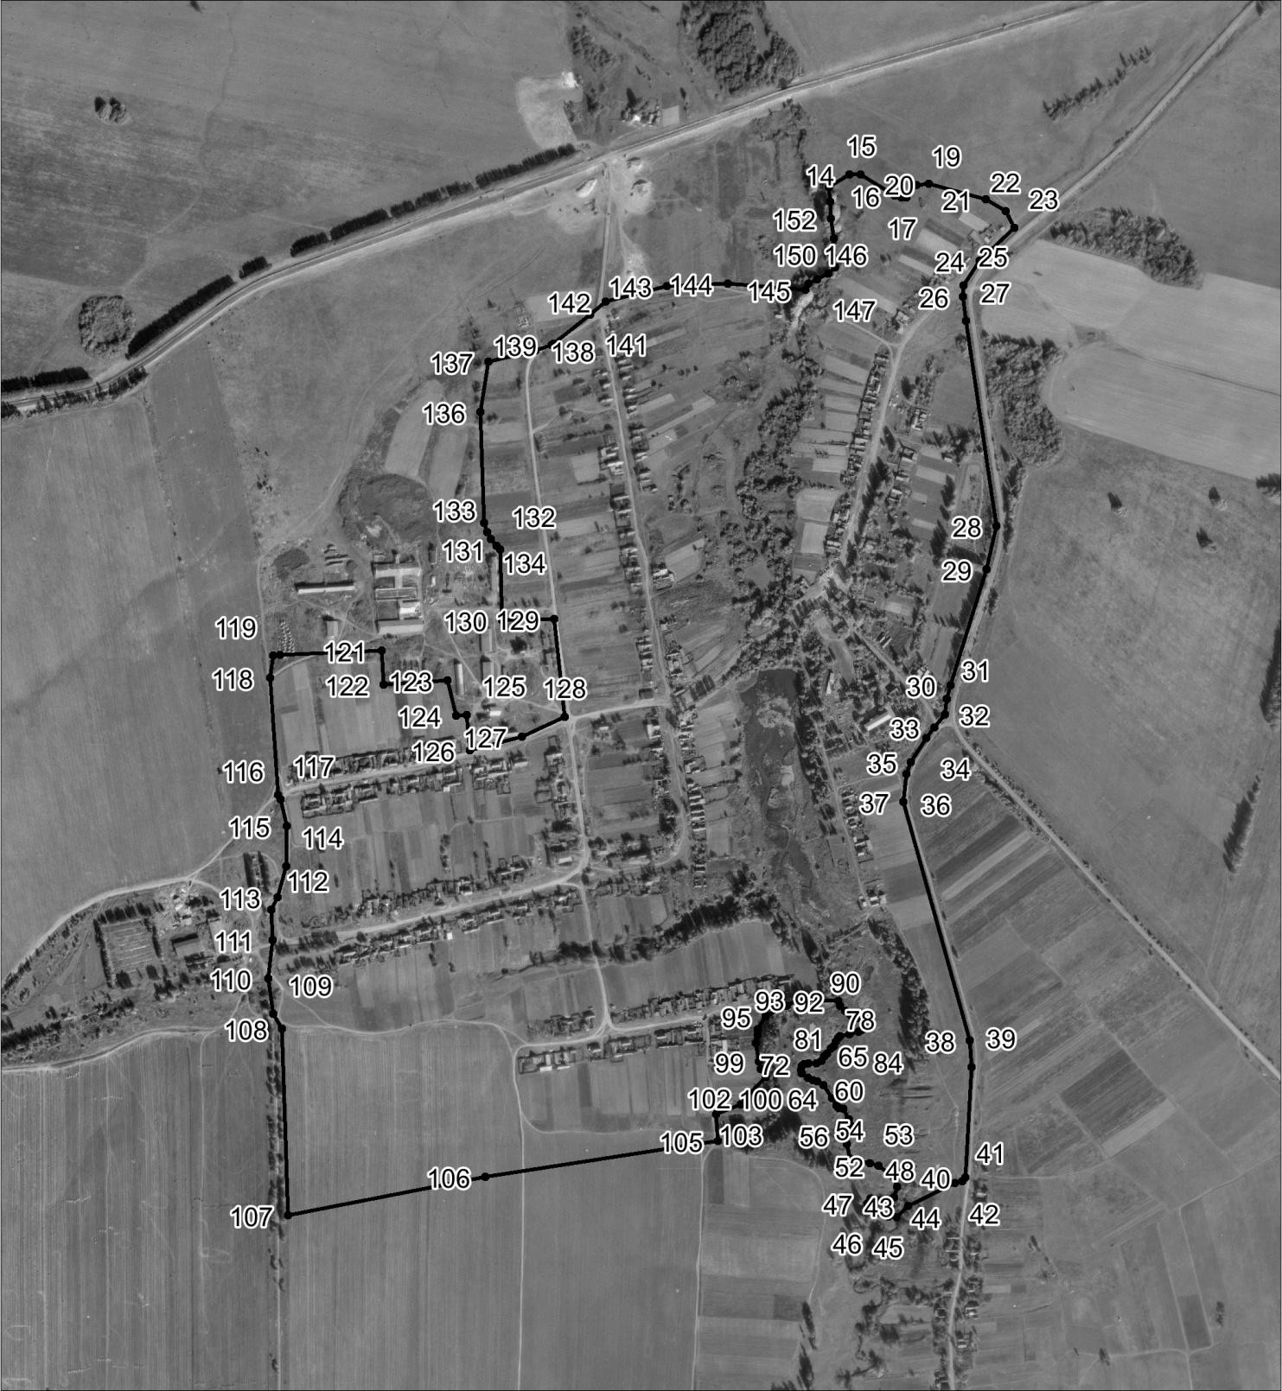
Масштаб 1:13800
Используемые условные знаки и обозначения:
Характерная точка границы объекта.
Граница объекта
Подпись _____ _ _ _ _ _ (Арлаков А.В) Дата «11» июля 2023г.
Место для оттиска печати (при наличии) лица, составившего описание местоположения границ объекта
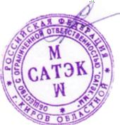

Текстовое описание местоположения границ объекта
Прохождение границы |  | Описание прохождения границы
от точки | до точки
1 | 2 | 3
– | – | –

Приложение к решение Вихаревской

сельской думы Кильмезского района

Кировской области

от 20.11.2023 № 7/2

ОПИСАНИЕ МЕСТОПОЛОЖЕНИЯ ГРАНИЦ
д.Карманкино, Вихаревское с/п, Кильмезский район, Кировская область
(наименование объекта, местоположение границ которого описано (далее - объект))

Раздел 1
Сведения об объекте
№ п/п | Характеристики объекта | Описание характеристик
1 | 2 | 3
1 | Местоположение объекта | Кировская область, Кильмезский район, Вихаревское  сельское поселение, д.Карманкино
2 | Площадь объекта +/- величина погрешности  определения площади (Р+/- Дельта Р) | –
3 | Иные характеристики объекта | –

Раздел 2
Сведения о местоположении границ объекта
1. Система координат МСК-43, зона 2
2. Сведения о характерных точках границ объекта
Обозначение характерных точек границ | Координаты, м |  | Метод определения координат  характерной точки | Средняя квадратическая погрешность  положения  характерной точки (М_{t}), м | Описание обозначения  точкина местности (при  наличии)
 | Х | Y
1 | 2 | 3 | 4 | 5 | 6
1 | 403330.16 | 2295772.35 | Картометрический  метод | 5.00 | –
2 | 403325.79 | 2295794.23 | Картометрический  метод | 5.00 | –
3 | 403319.22 | 2295930.67 | Картометрический метод | 5.00 | –
4 | 403308.14 | 2295943.80 | Картометрический метод | 5.00 | –
5 | 403279.71 | 2295960.75 | Картометрический метод | 5.00 | –
6 | 403251.81 | 2295970.32 | Картометрический  метод | 5.00 | –
7 | 403264.39 | 2296005.05 | Картометрический  метод | 5.00 | –
8 | 403254.26 | 2296018.30 | Картометрический  метод | 5.00 | –
9 | 403234.69 | 2296041.83 | Картометрический  метод | 5.00 | –
10 | 403212.30 | 2296064.39 | Картометрический  метод | 5.00 | –
11 | 403185.78 | 2296064.66 | Картометрический  метод | 5.00 | –
12 | 403163.36 | 2296083.81 | Картометрический метод | 5.00 | –
13 | 403163.08 | 2296106.50 | Картометрический метод | 5.00 | –
14 | 403141.15 | 2296118.37 | Картометрический  метод | 5.00 | –
15 | 403130.94 | 2296117.30 | Картометрический  метод | 5.00 | –
16 | 403132.70 | 2296098.01 | Картометрический  метод | 5.00 | –
17 | 403119.88 | 2296092.59 | Картометрический  метод | 5.00 | –
18 | 403102.15 | 2296099.48 | Картометрический  метод | 5.00 | –
19 | 403086.39 | 2296112.78 | Картометрический  метод | 5.00 | –
20 | 403080.89 | 2296123.78 | Картометрический  метод | 5.00 | –
21 | 403063.75 | 2296143.17 | Картометрический метод | 5.00 | –
22 | 403057.08 | 2296150.50 | Картометрический метод | 5.00 | –
23 | 403016.33 | 2296157.00 | Картометрический  метод | 5.00 | –
24 | 402863.12 | 2296149.15 | Картометрический  метод | 5.00 | –
25 | 402828.12 | 2296070.95 | Картометрический  метод | 5.00 | –
26 | 402872.57 | 2296036.42 | Картометрический | 5.00 | –

 |  |  | метод
27 | 402892.76 | 2296036.42 | Картометрический  метод | 5.00 | –
28 | 402946.47 | 2296044.31 | Картометрический  метод | 5.00 | –
29 | 403040.57 | 2296031.49 | Картометрический  метод | 5.00 | –
30 | 403065.20 | 2296019.18 | Картометрический метод | 5.00 | –
31 | 403065.69 | 2296006.37 | Картометрический метод | 5.00 | –
32 | 403053.87 | 2295993.56 | Картометрический  метод | 5.00 | –
33 | 402998.69 | 2295992.57 | Картометрический  метод | 5.00 | –
34 | 402981.93 | 2295999.97 | Картометрический  метод | 5.00 | –
35 | 402848.91 | 2295998.98 | Картометрический  метод | 5.00 | –
36 | 402825.93 | 2295997.12 | Картометрический  метод | 5.00 | –
37 | 402767.88 | 2295982.48 | Картометрический  метод | 5.00 | –
38 | 402745.21 | 2295960.80 | Картометрический метод | 5.00 | –
39 | 402741.76 | 2295936.17 | Картометрический метод | 5.00 | –
40 | 402750.63 | 2295909.07 | Картометрический метод | 5.00 | –
41 | 402751.61 | 2295890.35 | Картометрический  метод | 5.00 | –
42 | 402738.31 | 2295873.59 | Картометрический  метод | 5.00 | –
43 | 402698.41 | 2295862.76 | Картометрический  метод | 5.00 | –
44 | 402684.12 | 2295846.01 | Картометрический  метод | 5.00 | –
45 | 402661.45 | 2295838.12 | Картометрический  метод | 5.00 | –
46 | 402628.95 | 2295814.97 | Картометрический  метод | 5.00 | –
47 | 402594.46 | 2295780.98 | Картометрический метод | 5.00 | –
48 | 402567.85 | 2295750.93 | Картометрический метод | 5.00 | –
49 | 402546.18 | 2295738.12 | Картометрический  метод | 5.00 | –
50 | 402469.44 | 2295658.04 | Картометрический  метод | 5.00 | –
51 | 402483.26 | 2295643.97 | Картометрический  метод | 5.00 | –
52 | 402556.00 | 2295619.10 | Картометрический  метод | 5.00 | –
53 | 402580.62 | 2295603.02 | Картометрический  метод | 5.00 | –
54 | 402547.70 | 2295540.70 | Картометрический  метод | 5.00 | –
55 | 402311.18 | 2295171.60 | Картометрический  метод | 5.00 | –
56 | 402469.77 | 2295059.21 | Картометрический метод | 5.00 | –
57 | 402479.89 | 2295051.83 | Картометрический метод | 5.00 | –
58 | 402773.16 | 2294885.85 | Картометрический  метод | 5.00 | –
59 | 402936.41 | 2294798.35 | Картометрический  метод | 5.00 | –
60 | 402953.08 | 2294828.98 | Картометрический | 5.00 | –

 |  |  | метод
61 | 402945.43 | 2294859.61 | Картометрический  метод | 5.00 | –
62 | 402904.16 | 2294889.62 | Картометрический  метод | 5.00 | –
63 | 402903.90 | 2294923.80 | Картометрический  метод | 5.00 | –
64 | 402932.57 | 2294909.58 | Картометрический метод | 5.00 | –
65 | 403002.60 | 2294883.78 | Картометрический метод | 5.00 | –
66 | 403039.47 | 2294881.94 | Картометрический  метод | 5.00 | –
67 | 403059.74 | 2294922.48 | Картометрический  метод | 5.00 | –
68 | 403076.33 | 2294966.72 | Картометрический  метод | 5.00 | –
69 | 403052.37 | 2294983.31 | Картометрический  метод | 5.00 | –
70 | 403008.13 | 2295016.48 | Картометрический  метод | 5.00 | –
71 | 403016.87 | 2295039.23 | Картометрический  метод | 5.00 | –
72 | 403116.69 | 2295023.08 | Картометрический метод | 5.00 | –
73 | 403127.78 | 2295032.17 | Картометрический метод | 5.00 | –
74 | 403142.61 | 2295044.17 | Картометрический метод | 5.00 | –
75 | 403217.01 | 2295196.52 | Картометрический  метод | 5.00 | –
76 | 403214.90 | 2295214.16 | Картометрический  метод | 5.00 | –
77 | 403209.09 | 2295221.31 | Картометрический  метод | 5.00 | –
78 | 403206.90 | 2295231.54 | Картометрический  метод | 5.00 | –
79 | 403212.11 | 2295237.44 | Картометрический  метод | 5.00 | –
80 | 403211.66 | 2295241.21 | Картометрический  метод | 5.00 | –
81 | 403199.38 | 2295266.02 | Картометрический метод | 5.00 | –
82 | 403197.26 | 2295284.44 | Картометрический метод | 5.00 | –
83 | 403211.64 | 2295291.56 | Картометрический  метод | 5.00 | –
84 | 403231.16 | 2295275.96 | Картометрический  метод | 5.00 | –
85 | 403243.56 | 2295273.06 | Картометрический  метод | 5.00 | –
86 | 403267.57 | 2295300.25 | Картометрический  метод | 5.00 | –
87 | 403253.68 | 2295328.04 | Картометрический  метод | 5.00 | –
88 | 403280.74 | 2295363.86 | Картометрический  метод | 5.00 | –
89 | 403282.93 | 2295393.83 | Картометрический  метод | 5.00 | –
90 | 403292.43 | 2295404.80 | Картометрический метод | 5.00 | –
91 | 403304.86 | 2295411.38 | Картометрический метод | 5.00 | –
92 | 403303.13 | 2295419.91 | Картометрический  метод | 5.00 | –
93 | 403294.62 | 2295431.85 | Картометрический  метод | 5.00 | –
94 | 403301.93 | 2295445.74 | Картометрический | 5.00 | –

 |  |  | метод
95 | 403295.19 | 2295474.72 | Картометрический  метод | 5.00 | –
96 | 403289.51 | 2295487.40 | Картометрический  метод | 5.00 | –
97 | 403295.36 | 2295511.53 | Картометрический  метод | 5.00 | –
98 | 403299.01 | 2295526.88 | Картометрический метод | 5.00 | –
99 | 403311.43 | 2295544.42 | Картометрический метод | 5.00 | –
100 | 403301.20 | 2295559.05 | Картометрический  метод | 5.00 | –
101 | 403276.35 | 2295575.86 | Картометрический  метод | 5.00 | –
102 | 403270.49 | 2295587.56 | Картометрический  метод | 5.00 | –
103 | 403272.70 | 2295596.33 | Картометрический  метод | 5.00 | –
104 | 403303.03 | 2295591.94 | Картометрический  метод | 5.00 | –
105 | 403316.19 | 2295596.33 | Картометрический  метод | 5.00 | –
106 | 403316.92 | 2295607.66 | Картометрический метод | 5.00 | –
107 | 403306.32 | 2295614.24 | Картометрический метод | 5.00 | –
108 | 403291.70 | 2295614.61 | Картометрический метод | 5.00 | –
109 | 403285.12 | 2295621.92 | Картометрический  метод | 5.00 | –
110 | 403290.60 | 2295638.73 | Картометрический  метод | 5.00 | –
111 | 403307.05 | 2295652.25 | Картометрический  метод | 5.00 | –
112 | 403307.05 | 2295671.26 | Картометрический  метод | 5.00 | –
113 | 403273.25 | 2295708.36 | Картометрический  метод | 5.00 | –
114 | 403209.64 | 2295809.98 | Картометрический  метод | 5.00 | –
115 | 403238.15 | 2295837.76 | Картометрический метод | 5.00 | –
116 | 403262.27 | 2295837.76 | Картометрический метод | 5.00 | –
117 | 403284.94 | 2295815.09 | Картометрический  метод | 5.00 | –
118 | 403320.76 | 2295777.81 | Картометрический  метод | 5.00 | –
1 | 403330.16 | 2295772.35 | Картометрический  метод | 5.00 | –
3. Сведения о характерных точках части (частей) границы объекта
Обозначение характерных точек части границы | Координаты, м |  | Метод определения координат  характерной точки | Средняя квадратическая погрешность  положения  характерной точки (М_{t}), м | Описание обозначения  точки на местности (при  наличии)
 | Х | Y
1 | 2 | 3 | 4 | 5 | 6
– | – | – | – | – | –

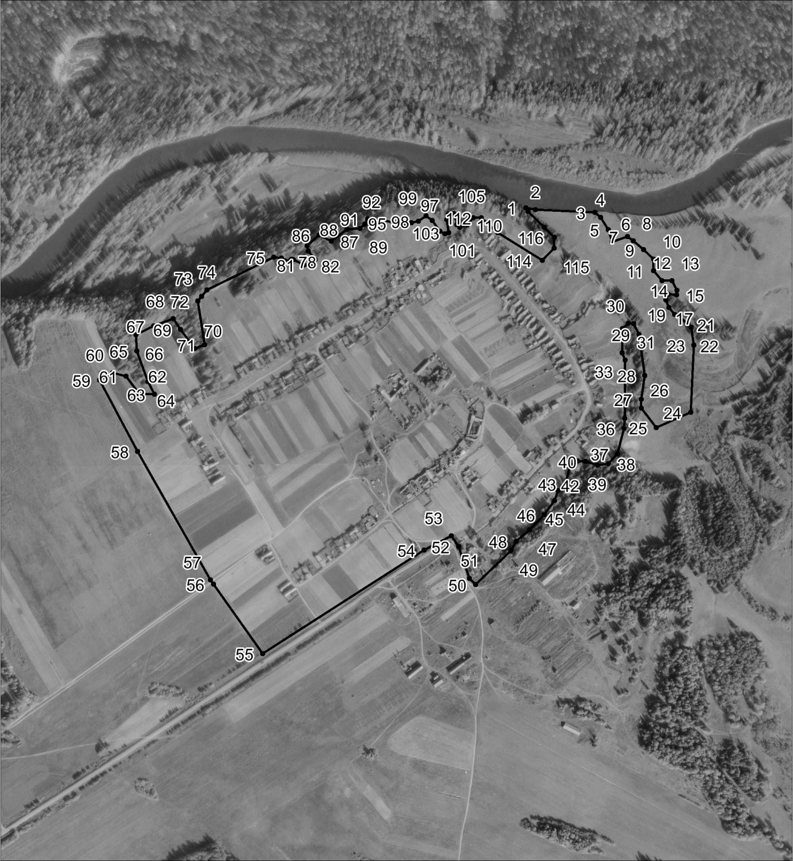Раздел 4
План границ объекта

Масштаб 1:10300

Используемые условные знаки и обозначения:
Характерная точка границы объекта.
Граница объекта

Подпись (Арлаков А.В) Дата «11» июля 2023г.
Место для оттиска печати (при наличии) лица, составившего описание местоположения границ объекта
Текстовое описание местоположения границ объекта
Прохождение границы |  | Описание прохождения границы
от точки | до точки
1 | 2 | 3
– | – | –

Приложение к решение Вихаревской

сельской думы Кильмезского района

Кировской области

от 20.11.2023 № 7/2

ОПИСАНИЕ МЕСТОПОЛОЖЕНИЯ ГРАНИЦ
д.Таутово, Вихаревское с/п, Кильмезский район, Кировская область (наименование объекта, местоположение границ которого описано (далее - объект))

Раздел 1
Сведения об объекте
№ п/п | Характеристики объекта | Описание характеристик
1 | 2 | 3
1 | Местоположение объекта | Кировская область, Кильмезский район, Вихаревское  сельское поселение, д.Таутово
2 | Площадь объекта +/- величина погрешности  определения площади (Р+/- Дельта Р) | –
3 | Иные характеристики объекта | –

Раздел 2

Сведения о местоположении границ объекта
1. Система координат МСК-43, зона 2
2. Сведения о характерных точках границ объекта
Обозначение характерных точек границ | Координаты, м |  | Метод определения координат характерной точки | Средняя квадратическая погрешность положения характерной точки (Мt), м | Описание обозначения точкина местности (при наличии)
 | Х | Y
1 | 2 | 3 | 4 | 5 | 6
1 | 402956.09 | 2294111.17 | Иное описание | 5.00 | –
2 | 402951.99 | 2294195.40 | Иное описание | 5.00 | –
3 | 402954.44 | 2294254.25 | Картометрический метод | 5.00 | –
4 | 402953.60 | 2294270.95 | Картометрический метод | 5.00 | –
5 | 402936.95 | 2294323.11 | Картометрический метод | 5.00 | –
6 | 402911.72 | 2294332.95 | Картометрический метод | 5.00 | –
7 | 402870.71 | 2294324.20 | Картометрический метод | 5.00 | –
8 | 402860.87 | 2294296.59 | Картометрический метод | 5.00 | –
9 | 402838.72 | 2294299.32 | Картометрический метод | 5.00 | –
10 | 402845.28 | 2294337.33 | Картометрический метод | 5.00 | –
11 | 402791.12 | 2294372.02 | Картометрический метод | 5.00 | –
12 | 402734.10 | 2294391.39 | Картометрический метод | 5.00 | –
13 | 402688.04 | 2294393.95 | Картометрический метод | 5.00 | –
14 | 402631.39 | 2294391.39 | Картометрический метод | 5.00 | –
15 | 402618.72 | 2294392.77 | Картометрический метод | 5.00 | –
16 | 402602.01 | 2294391.80 | Картометрический метод | 5.00 | –
17 | 402574.99 | 2294393.66 | Картометрический метод | 5.00 | –
18 | 402526.30 | 2294394.41 | Картометрический метод | 5.00 | –
19 | 402493.59 | 2294389.19 | Картометрический метод | 5.00 | –
20 | 402469.09 | 2294382.25 | Картометрический метод | 5.00 | –
21 | 402450.82 | 2294357.39 | Картометрический метод | 5.00 | –
22 | 402443.51 | 2294332.54 | Картометрический метод | 5.00 | –
23 | 402432.25 | 2294265.41 | Картометрический метод | 5.00 | –
24 | 402430.61 | 2294250.92 | Картометрический метод | 5.00 | –
25 | 402372.37 | 2294256.39 | Картометрический метод | 5.00 | –
26 | 402349.12 | 2294257.48 | Картометрический метод | 5.00 | –
27 | 402332.44 | 2294226.67 | Иное описание | 0.10 | отсутствует

28 | 402306.44 | 2294189.59 | Иное описание | 0.10 | отсутствует
29 | 402287.60 | 2294173.27 | Картометрический метод | 5.00 | –
30 | 402214.59 | 2294090.15 | Картометрический метод | 5.00 | –
31 | 402270.10 | 2294050.50 | Картометрический метод | 5.00 | –
32 | 402278.57 | 2294045.57 | Картометрический метод | 5.00 | –
33 | 402179.51 | 2293893.40 | Иное описание | 5.00 | –
34 | 402193.35 | 2293878.10 | Картометрический метод | 5.00 | –
35 | 402194.03 | 2293883.86 | Картометрический метод | 5.00 | –
36 | 402202.08 | 2293884.59 | Картометрический метод | 5.00 | –
37 | 402232.78 | 2293847.68 | Картометрический метод | 5.00 | –
38 | 402241.19 | 2293826.48 | Картометрический метод | 5.00 | –
39 | 402241.27 | 2293821.97 | Картометрический метод | 5.00 | –
40 | 402241.47 | 2293821.73 | Иное описание | 5.00 | –
41 | 402283.97 | 2293700.30 | Картометрический метод | 5.00 | –
42 | 402308.81 | 2293672.96 | Картометрический метод | 5.00 | –
43 | 402341.71 | 2293655.78 | Картометрический метод | 5.00 | –
44 | 402398.37 | 2293640.79 | Картометрический метод | 5.00 | –
45 | 402417.96 | 2293630.18 | Картометрический метод | 5.00 | –
46 | 402451.89 | 2293618.92 | Картометрический метод | 5.00 | –
47 | 402452.10 | 2293618.86 | Картометрический метод | 5.00 | –
48 | 402452.18 | 2293618.83 | Картометрический метод | 5.00 | –
49 | 402547.26 | 2293587.28 | Иное описание | 5.00 | –
50 | 402551.27 | 2293585.89 | Картометрический метод | 5.00 | –
51 | 402573.45 | 2293580.85 | Картометрический метод | 5.00 | –
52 | 402603.79 | 2293574.63 | Картометрический метод | 5.00 | –
53 | 402634.86 | 2293560.74 | Картометрический метод | 5.00 | –
54 | 402699.92 | 2293535.89 | Картометрический метод | 5.00 | –
55 | 402719.66 | 2293527.48 | Картометрический метод | 5.00 | –
56 | 402722.79 | 2293528.28 | Картометрический метод | 5.00 | –
57 | 402755.79 | 2293559.54 | Иное описание | 5.00 | –
58 | 402755.90 | 2293559.56 | Картометрический метод | 5.00 | –
59 | 402758.77 | 2293564.03 | Картометрический метод | 5.00 | –
60 | 402788.74 | 2293572.07 | Картометрический метод | 5.00 | –
61 | 402827.12 | 2293575.00 | Картометрический метод | 5.00 | –
62 | 402839.91 | 2293581.94 | Картометрический метод | 5.00 | –
63 | 402844.66 | 2293592.17 | Картометрический метод | 5.00 | –
64 | 402841.01 | 2293633.85 | Картометрический | 5.00 | –

 |  |  | метод
65 | 402850.15 | 2293648.10 | Картометрический метод | 5.00 | –
66 | 402858.20 | 2293654.32 | Картометрический метод | 5.00 | –
67 | 402867.33 | 2293673.32 | Картометрический метод | 5.00 | –
68 | 402865.14 | 2293728.88 | Картометрический метод | 5.00 | –
69 | 402869.16 | 2293744.97 | Картометрический метод | 5.00 | –
70 | 402892.91 | 2293774.94 | Картометрический метод | 5.00 | –
71 | 402907.17 | 2293820.26 | Картометрический метод | 5.00 | –
72 | 402922.16 | 2293887.15 | Картометрический метод | 5.00 | –
73 | 402924.08 | 2293897.54 | Картометрический метод | 5.00 | –
74 | 402922.82 | 2293897.74 | Иное описание | 5.00 | –
75 | 402894.46 | 2293920.10 | Иное описание | 5.00 | –
76 | 402901.91 | 2293934.25 | Картометрический метод | 5.00 | –
77 | 402898.40 | 2293940.89 | Картометрический метод | 5.00 | –
78 | 402903.52 | 2293952.21 | Картометрический метод | 5.00 | –
79 | 402925.68 | 2293979.37 | Картометрический метод | 5.00 | –
80 | 402944.79 | 2294015.64 | Иное описание | 5.00 | –
81 | 402951.02 | 2294068.27 | Картометрический метод | 5.00 | –
82 | 402946.65 | 2294074.29 | Картометрический метод | 5.00 | –
83 | 402913.39 | 2294105.00 | Картометрический метод | 5.00 | –
84 | 402909.73 | 2294115.60 | Картометрический метод | 5.00 | –
85 | 402921.06 | 2294122.18 | Картометрический метод | 5.00 | –
86 | 402932.02 | 2294121.08 | Картометрический метод | 5.00 | –
87 | 402943.72 | 2294108.66 | Картометрический метод | 5.00 | –
88 | 402955.70 | 2294107.84 | Картометрический метод | 5.00 | –
1 | 402956.09 | 2294111.17 | Иное описание | 5.00 | –
3. Сведения о характерных точках части (частей) границы объекта
Обозначение характерных точек части границы | Координаты, м |  | Метод определения координат характерной точки | Средняя квадратическая погрешность положения характерной точки (Мt), м | Описание обозначения точки на местности (при наличии)
 | Х | Y
1 | 2 | 3 | 4 | 5 | 6
– | – | – | – | – | –

Текстовое описание местоположения границ объекта
Прохождение границы |  | Описание прохождения границы
от точки | до точки
1 | 2 | 3
– | – | –

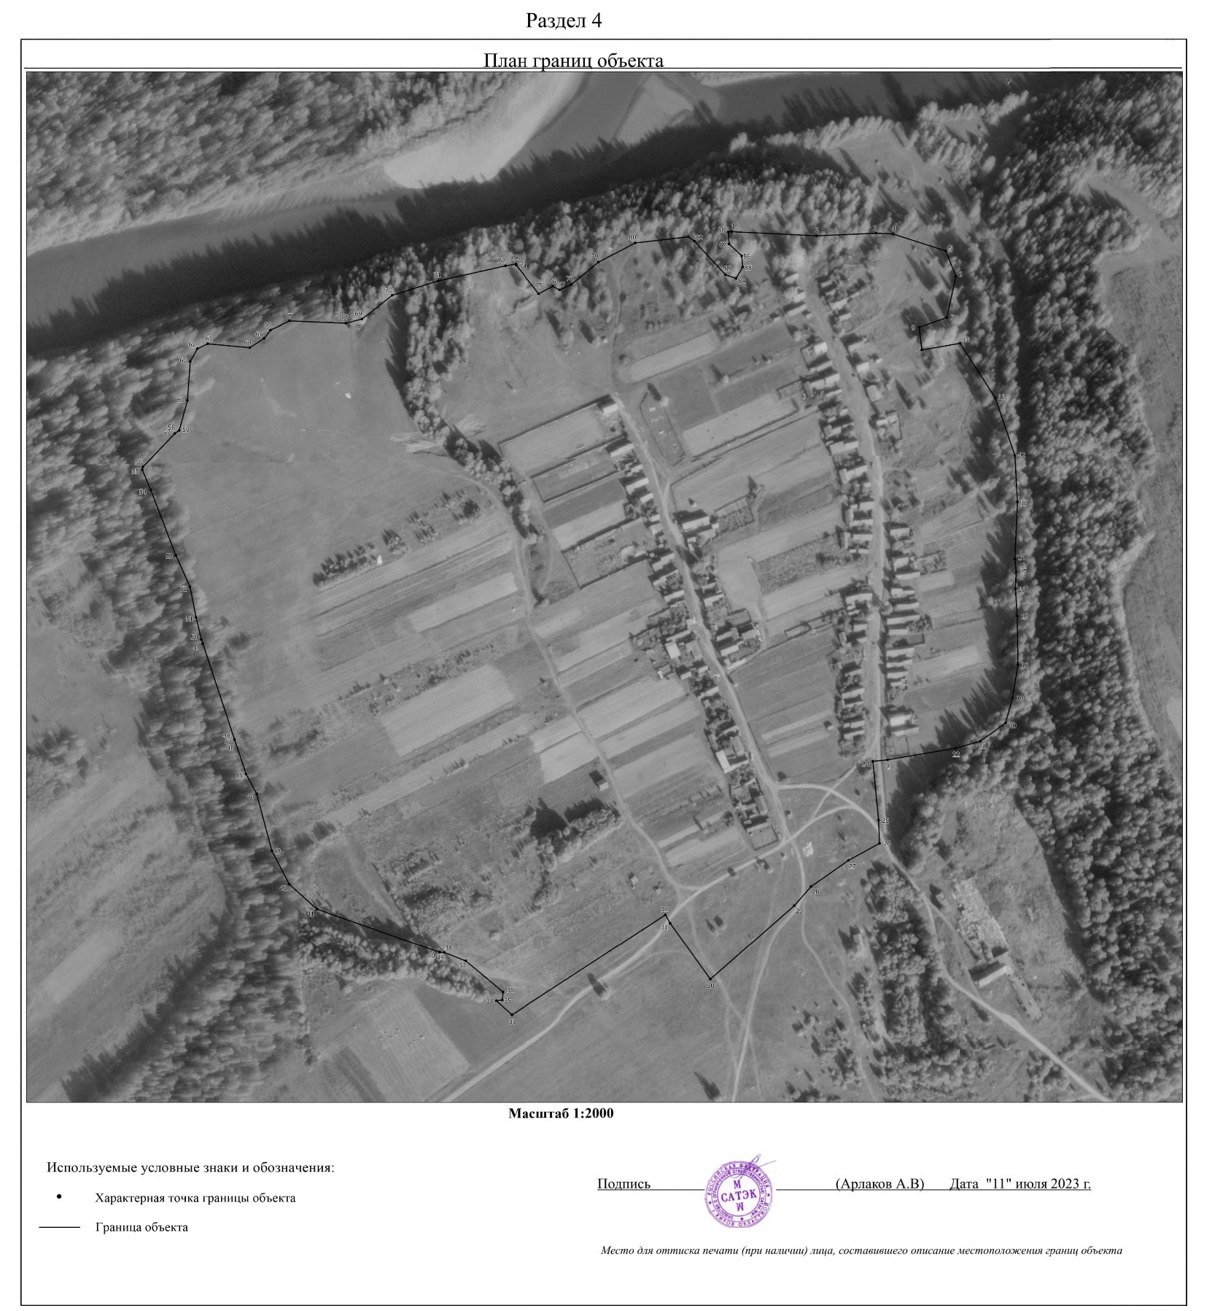

Приложение к решение Вихаревской

сельской думы Кильмезского района

Кировской области

от 20.11.2023 № 7/2

ОПИСАНИЕ МЕСТОПОЛОЖЕНИЯ ГРАНИЦ
д.Яшкино, Вихаревское с/п, Кильмезский район, Кировская область (наименование объекта, местоположение границ которого описано (далее - объект))

Раздел 1
Сведения об объекте
№ п/п | Характеристики объекта | Описание характеристик
1 | 2 | 3
1 | Местоположение объекта | Кировская область, Кильмезский район, Вихаревское  сельское поселение, д.Яшкино
2 | Площадь объекта +/- величина погрешности  определения площади (Р+/- Дельта Р) | –
3 | Иные характеристики объекта | –

Раздел 2

Сведения о местоположении границ объекта
1. Система координат МСК-43, зона 2
2. Сведения о характерных точках границ объекта
Обозначение характерных точек границ | Координаты, м |  | Метод определения координат характерной точки | Средняя квадратическая погрешность положения характерной точки (Мt), м | Описание обозначения точкина местности (при наличии)
 | Х | Y
1 | 2 | 3 | 4 | 5 | 6
1 | 395592.98 | 2295097.06 | Иное описание | 2.50 | Нет закрепления
2 | 395579.96 | 2295212.81 | Иное описание | 2.50 | Нет закрепления
3 | 395558.28 | 2295235.32 | Картометрический метод | 5.00 | –
4 | 395520.03 | 2295242.97 | Картометрический метод | 5.00 | –
5 | 395399.14 | 2295290.01 | Картометрический метод | 5.00 | –
6 | 395352.10 | 2295287.27 | Картометрический метод | 5.00 | –
7 | 395332.59 | 2295279.88 | Картометрический метод | 5.00 | –
8 | 395312.62 | 2295262.11 | Картометрический метод | 5.00 | –
9 | 395191.76 | 2295269.22 | Картометрический метод | 5.00 | –
10 | 395076.20 | 2295288.70 | Картометрический метод | 5.00 | –
11 | 395069.70 | 2295168.96 | Картометрический метод | 5.00 | –
12 | 395052.71 | 2294976.23 | Картометрический метод | 5.00 | –
13 | 395046.40 | 2294914.43 | Картометрический метод | 5.00 | –
14 | 395071.41 | 2294889.41 | Картометрический метод | 5.00 | –
15 | 395085.36 | 2294850.85 | Картометрический метод | 5.00 | –
16 | 395115.98 | 2294830.89 | Картометрический метод | 5.00 | –
17 | 395104.72 | 2294794.84 | Картометрический метод | 5.00 | –
18 | 395087.27 | 2294713.86 | Картометрический метод | 5.00 | –
19 | 395058.84 | 2294633.74 | Картометрический метод | 5.00 | –
20 | 395026.30 | 2294551.71 | Картометрический метод | 5.00 | –
21 | 394986.10 | 2294470.22 | Картометрический метод | 5.00 | –
22 | 394975.98 | 2294453.27 | Картометрический метод | 5.00 | –
23 | 394888.48 | 2294338.15 | Картометрический метод | 5.00 | –
24 | 394835.98 | 2294254.21 | Картометрический метод | 5.00 | –
25 | 394817.12 | 2294209.91 | Картометрический метод | 5.00 | –
26 | 394807.00 | 2294187.49 | Картометрический метод | 5.00 | –
27 | 394748.07 | 2294074.28 | Картометрический | 5.00 | –

 |  |  | метод
28 | 394932.09 | 2293993.62 | Картометрический метод | 5.00 | –
29 | 394953.42 | 2294042.56 | Картометрический метод | 5.00 | –
30 | 394985.97 | 2294062.79 | Картометрический метод | 5.00 | –
31 | 395018.78 | 2294030.80 | Картометрический метод | 5.00 | –
32 | 395042.30 | 2294014.94 | Картометрический метод | 5.00 | –
33 | 395119.95 | 2293990.06 | Картометрический метод | 5.00 | –
34 | 395131.99 | 2293999.91 | Картометрический метод | 5.00 | –
35 | 395232.48 | 2294078.65 | Картометрический метод | 5.00 | –
36 | 395238.49 | 2294103.81 | Картометрический метод | 5.00 | –
37 | 395246.15 | 2294142.91 | Картометрический метод | 5.00 | –
38 | 395316.28 | 2294270.61 | Картометрический метод | 5.00 | –
39 | 395324.21 | 2294279.91 | Картометрический метод | 5.00 | –
40 | 395395.44 | 2294306.98 | Картометрический метод | 5.00 | –
41 | 395401.87 | 2294324.21 | Картометрический метод | 5.00 | –
42 | 395423.47 | 2294366.31 | Картометрический метод | 5.00 | –
43 | 395444.25 | 2294394.75 | Картометрический метод | 5.00 | –
44 | 395492.65 | 2294489.37 | Картометрический метод | 5.00 | –
45 | 395498.39 | 2294499.75 | Картометрический метод | 5.00 | –
46 | 395460.93 | 2294602.57 | Картометрический метод | 5.00 | –
47 | 395472.69 | 2294653.98 | Картометрический метод | 5.00 | –
48 | 395517.81 | 2294724.53 | Картометрический метод | 5.00 | –
49 | 395527.33 | 2294776.98 | Иное описание | 2.50 | Нет закрепления
50 | 395562.25 | 2294912.24 | Иное описание | 2.50 | Нет закрепления
1 | 395592.98 | 2295097.06 | Иное описание | 2.50 | Нет закрепления
3. Сведения о характерных точках части (частей) границы объекта
Обозначение характерных точек части границы | Координаты, м |  | Метод определения координат характерной точки | Средняя квадратическая погрешность положения характерной точки (Мt), м | Описание обозначения точки на местности (при наличии)
 | Х | Y
1 | 2 | 3 | 4 | 5 | 6
– | – | – | – | – | –

Текстовое описание местоположения границ объекта
Прохождение границы |  | Описание прохождения границы
от точки | до точки
1 | 2 | 3
– | – | –

